Sandbox
url para ingresar a plataforma digital SANDBOX
https://sandboxpp.asjservicios.com.ar:8081/pluspagos/Account/Login
user: jmontellano@xinapsys.com.ar
pass: Sinapsys1375
Integración:

URL PARA EL POST: https://sandboxpp.asjservicios.com.ar/
Identificador de comercio: 06070748-c1ea-49ae-8c82-b52eba9be4fc
SECRET-KEY: INSTITUTOSALTENODEINTERCAMBIOCULTURALARGNORT_b4a00a2b-e1a4-4c45-b78c-c670b925c1aa
FRASE: vRLvaKY+eIC/lQy64oeMTuVgUfoL4UfepOBe6y7DoaY=

Producción

url para ingresar plataforma digital PRODUCCION
https://adminpp.asjservicios.com.ar/pluspagos/account/login
user: jmontellano@xinapsys.com.ar
pass: Sinapsys1375

Integración:

URL PARA EL POST: https://botonpp.macroclickpago.com.ar/
Identificador de comercio: e98438b3-8406-4ab4-8e85-3ad82d143894
SECRET-KEY: INSTSALTENOINTERCAMBIOCULTARGNORTEAMERICANO_7f3dff4d-efb0-46b4-99cf-174cfa74e78a
FRASE: vfDgRM3d/+GnQa+KtF9juRqiXoerhjdacN97q447jEk=

En manual de API PUBLICA encontraras en pagina 19 los datos para emplear web service de consulta de transacciones.
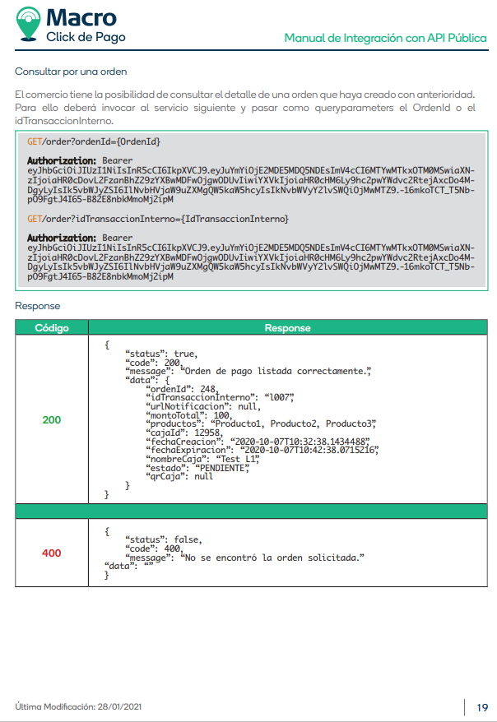

Tarjetas de Prueba

Visa débito 4517 7210 0485 6075
Visa credito 4507 9900 0000 4905
amex 3739 5319 2351 004
master cred. prisma 5299 9100 1000 0015
master deb. prisma 5204 9102 1000 0009
cabal 5896 5700 0000 0008
maestro prisma 5010 4111 5715 9330 02
naranja 5895 6278 2345 3005

CVV: Usar cualquier número
Vencimiento: Cualquier fecha futura
Cualquier DNI y Nombre

